- 对于数据库的一些体会：
①一条语句的逻辑里只针对一行数据进行操作
select (sex+salary) as 总分 from user1 as u1 where u1.name='小妖' order by 总分;
②语法比较松散，所以灵活运用
//注意指定同一表格不同名字时，在select 中要写清楚展示的那个表格名字，如下select distinct(b2.name),切不可select distinct(name)，因为原理上相当于两张表，所以会造成报错ambiguos含糊。。

select bm_url from bookmark where
name in (select distinct(b2.name) from bookmark as b1,bookmark as b2 where b1.name='yushaolong' and b1.name!=b2.name and b1.bm_url =b2.bm_url)
and
bm_url not in (select bm_url from bookmark where name='yushaolong')
group by bm_url having (bm_url!='http://image.com');
//上述group 语句则把相同的bm_url化为一组，即把重复的去掉,having 语句目的是为了除去group 以后的结果中的条件

2.对于笛卡尔表的理解，然后从里面筛选结果即可
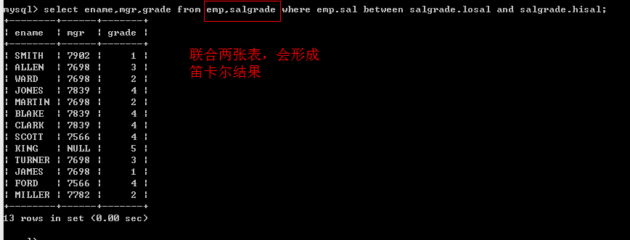
3.对于自查询的使用
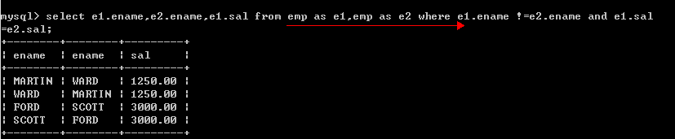

4.对于case...end的使用
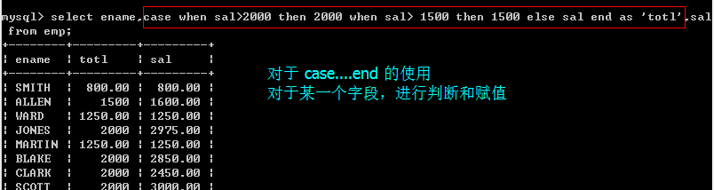

- mysql中引擎:myisam不支持事物,当开启一个事物后start transaction，此时修改或删除一条myisam表信息，则就删除了，rollback后，不会回退

而innodb支持事物，当rollback，会回退到之前的位置

6.删除一个myisam表中的内容时，可能会产生碎片，即在磁盘中文件大小并没有变小，继续占用磁盘空间，此时使用指令(假设user表)
Optimize table user;即可

- 对于视图
Create view 视图名 AS (select......sql语句)

当想对视图进行排序时，默认的是使用原表排序，所以排序结果可能达不到理想要求，这是因为视图的默认算法为undefine，也可能是merge,
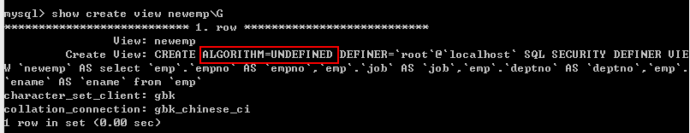

视图的算法有merge,undefine,temptable,如果想以视图为基准排序，要使用算法temptable,如下即可

注意对视图进行修改，会对原表产生映射（如下）
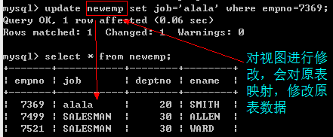
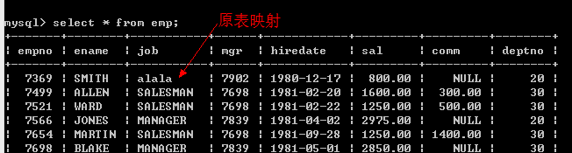

- ①对于用户创建及权限分配
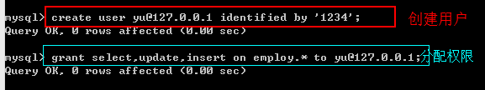

②查看权限分配
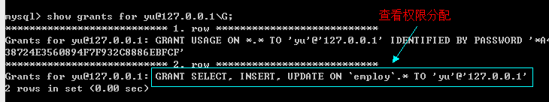

③回收权限
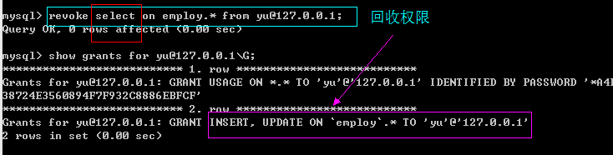

9.

